

**富士医院医疗设备管理系统**

用户手册

*角色-管理员*

Revision Date: 02/12/2020

目 录

简介 3

1. 待开始工单 3

2. 作业中工单 4

2.1. 服务凭证 5

2.2. 作业报告 6

3. 新建请求 7

4. 个人中心 9

# 简介

管理员角色对APP进行操作的基本介绍。

# 待开始工单

此页面用来对派工单开始作业。

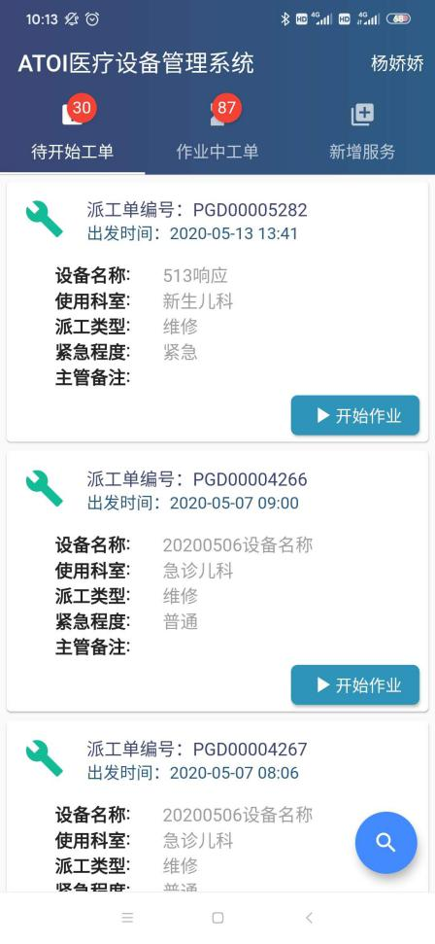

* 点击【开始作业】按钮，打开服务工单信息页面并选择开始作业；
* 点击【】图标，打开筛选条件框，根据不同条件进行搜索。

# 作业中工单

此页面用来填写/查看作业报告/服务凭证。

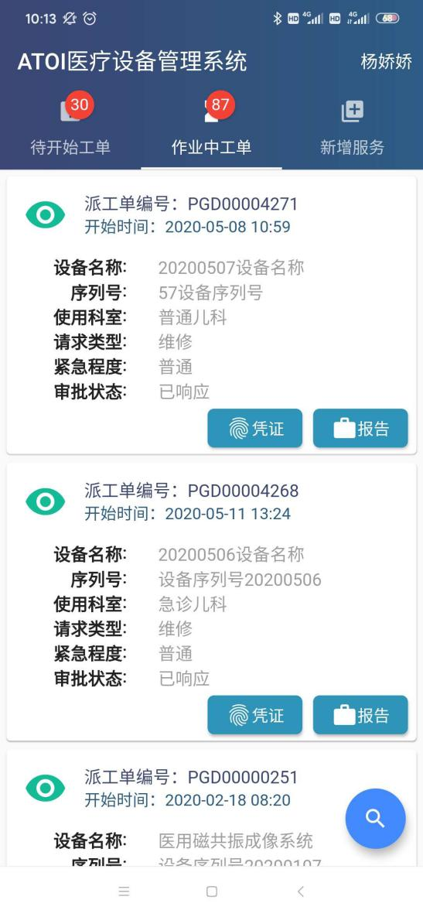

* 点击【凭证】按钮，打开填写/查看凭证页面；
* 点击【报告】按钮，打开填写/查看报告页面；
* 点击【】图标，打开筛选条件框，根据不同条件进行搜索。

## 服务凭证

此页面用来填写/查看服务凭证。

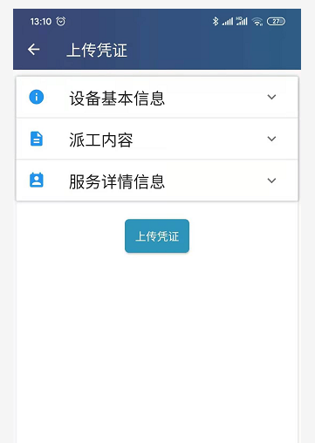

* 点击【上传凭证】按钮，对填写的服务凭证进行提交；

## 作业报告

此页面用来填写/查看作业报告。

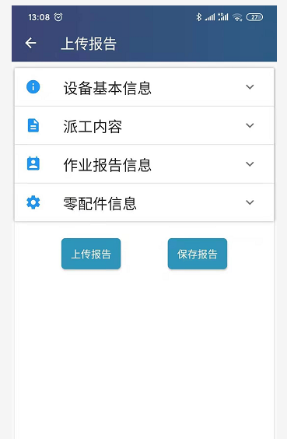

* 点击【上传报告】按钮，对填写的作业报告进行提交；
* 点击【保存报告】按钮，对已填写的作业报告进行保存；

# 新建请求

此页面用来新建请求。

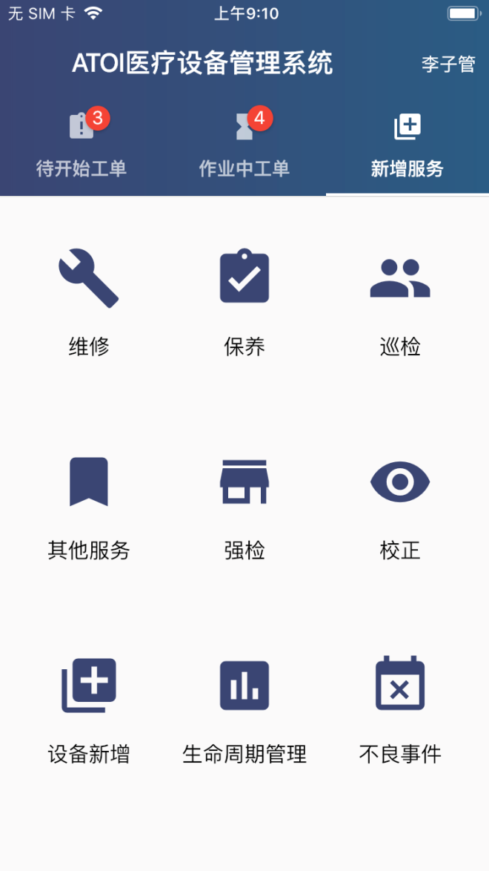

一共有14种请求类型，分别为报修，保养，巡检，其他服务，强检，校正，设备新增，生命周期管理（包含合同档案，验收安装，调拨，借用，盘点，报废），不良事件。

点击其中一个类型进行新建请求，以新建维修为例，打开新建请求-维修页面：

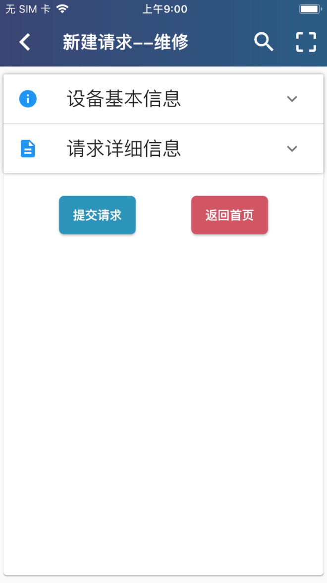

此页面为新建请求页面。

* 点击搜索图标，搜索并选择设备；
* 点击扫一扫图标，扫描设备二维码读取设备信息；
* 点击【提交请求】：对新建的请求进行提交；
* 点击【返回首页】：返回到新建请求页面；

# 个人中心

此页面用来修改/查看个人信息。

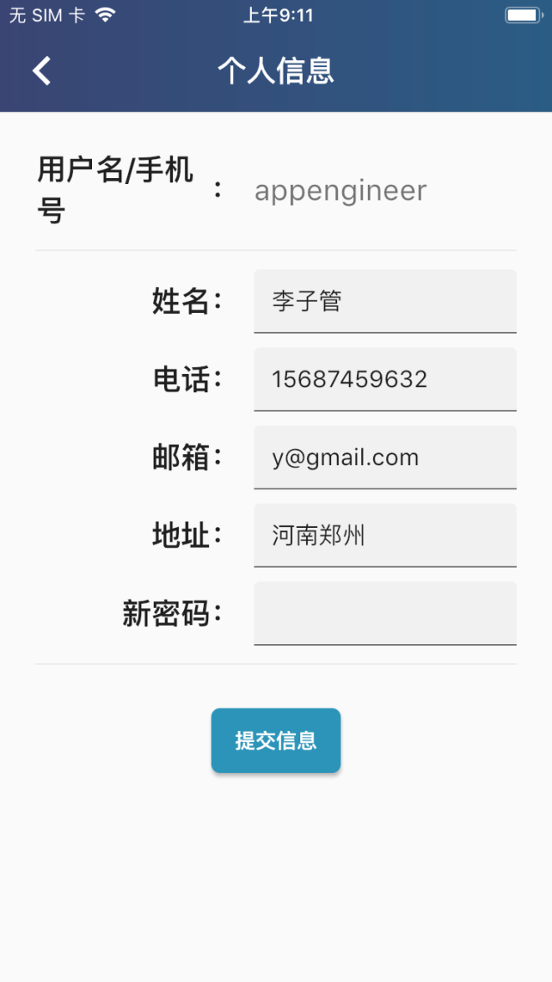

* 点击【提交信息】按钮，对修改的信息进行保存。